***Милюганова Вера Александровна – педагог Школы раннего творческого развития, предмет «Развитие речи»***

**Тема: «Гласный звук [А]. Буквы А – а».**

Дети должны знать: звук [А] – гласный, его можно петь и тянуть.

1. В тетрадях по развитию речи записать печатными буквами 3 слова, которые начинаются на звук [А]. К каждому слову наклеить или нарисовать соответствующую картинку (так дети лучше запоминают). Звук выделить (красный кружок под буквой А).

Пример:

**Аа**

Арбуз 

Автобус 



Аист 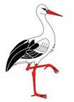



2. Закончить задание в тетради:

- Раскрасить букву красным карандашом, т.к. гласные звуки мы обозначаем красным цветом. Целесообразно задать ребенку вопрос: Почему мы букву закрашиваем красным?

- Обвести буквы по контуру простым карандашом.

- Среди различных букв найти все буквы А и обвести карандашом, желательно красным карандашом.

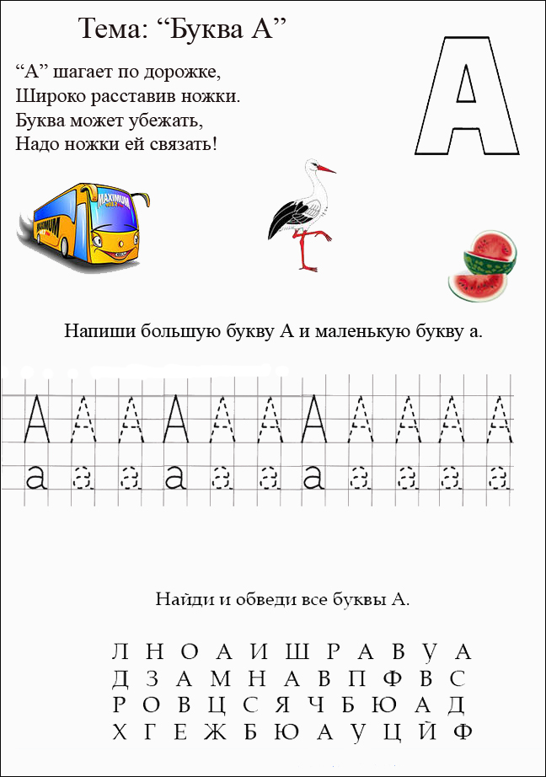

**Правила работы с чистоговорками и скороговорками.**

Выучить чистоговорки:

Ул – ул – ул – я поставил стул.

Лу – лу – лу – всех прошу к столу.

Су – су – су – чаю принесу.

Ули – ули – ули – мы шары надули.

***Со скороговорками и чистоговорками можно работать разными способами:***

а) Пусть ребёнок возьмёт в руки мяч и, ритмично подбрасывая и ловя его руками, проговорит скороговорку или чистоговорку. Подбрасывать и ловить мяч можно на каждое слово или на слог.

б) Пусть ребёнок проговорит чистоговорку(скороговорку), перебрасывая мячик из одной руки в другую.

в) Проговорить чистоговорку (скороговорку) можно, прохлопывая ритм ладошками.

г) Предложите проговорить чистоговорку (скороговорку) 3 раза подряд и не сбиться.

**Тема: «Гласный звук [О]. Буквы О – о».**

Дети должны знать: звук [О] – гласный, его можно петь и тянуть.

1. В тетрадях по развитию речи записать печатными буквами 3 слова, которые начинаются на звук [О]. К каждому слову наклеить или нарисовать соответствующую картинку. Звук выделить (красный кружок под буквой О).

Пример:

**Оо**

облако 



окна 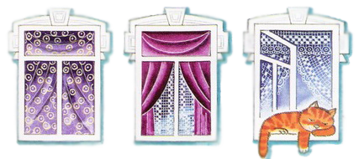



ослик 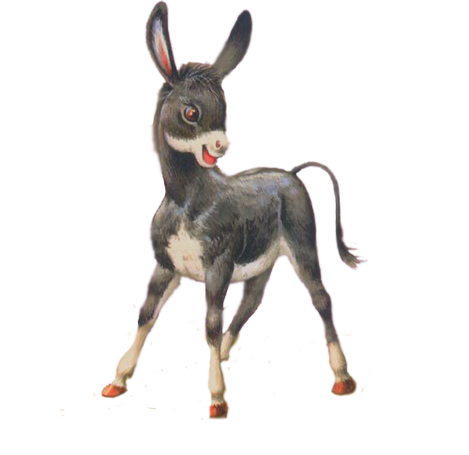



1. Закончить задание в тетради:

- Раскрасить букву красным карандашом, т.к. гласные звуки мы обозначаем красным цветом. Целесообразно задать ребенку вопрос: Почему мы букву закрашиваем красным?

- Обвести буквы по контуру простым карандашом.

- Провести дорожку по буквам О от окуня до острова. Спросить ребенка: Какой первый звук в словах «окунь», «остров»?

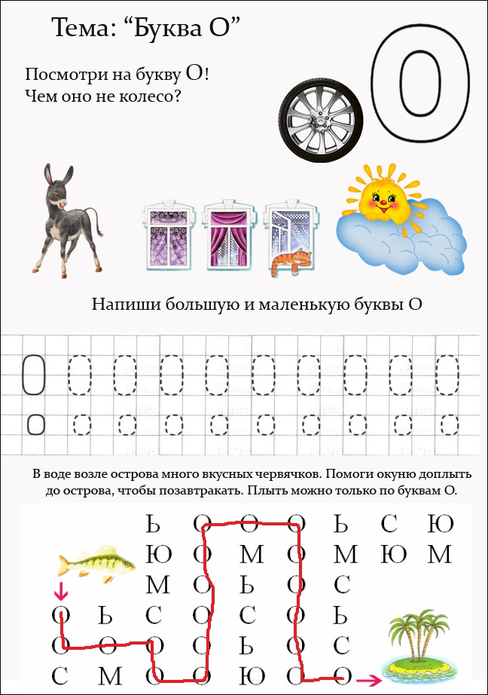

**Тема: «Гласные звуки».**

1. В тетрадях по развитию речи (на всю страницу) начертить таблицу гласных звуков и петь ее вверх – вниз на любой мотив (клубнички петь как «ням»).

|  |  |
| --- | --- |
| **У** | **Ю** |
| **О** | **Ё** |
| **А** | **Я** |
| **Э** | **Е** |
| **Ы** | **И** |
| D:\Мои рисунки\шртр\картинки\клубника.gif | D:\Мои рисунки\шртр\картинки\клубника 2.gif |

**Тема**: **«Согласные звуки [М] - [Мʹ]. Буква М».**

Дети должны запомнить: звук [М] – согласный, твердый; звук [Мʹ] – согласный, мягкий. Согласные мягкие звуки мы обозначаем зеленым цветом, согласные твердые – синим. Букву «М» - называем как твердый [М].

В тетрадях записать по два слова на твердый и мягкий звуки (обязательно приклеить или нарисовать картинки). Буквы выделить ([М] – согласный твердый – синий кружок; звук [Мʹ] – согласный мягкий – зеленый кружок).

|  |
| --- |
| D:\Мои рисунки\шртр\задания\м\буква.pngD:\Мои рисунки\шртр\задания\м\буква.png  D:\Мои рисунки\шртр\задания\м\0_93e5f_39add4e3_XL.png  Мышь    D:\Мои рисунки\шртр\задания\м\мыло.gif  Мыло  D:\Мои рисунки\шртр\задания\м\мяч.gifD:\Мои рисунки\шртр\задания\м\медведь.png Медведь  Мяч |

1. Доделать задание на листочке. Стихотворение выучить.

а) Определение местоположения звука в слове, характеристика звука (звуковой анализ): назовите, что нарисовано на картинке - произнесите слово «машина» - произнесите первый звук - звук [М] согласный, твердый – картинку обводим синим цветом;

назовите, что нарисовано наследующей картинке – произнесите слово «мяч» - произнесите первый звук - звук [Мʹ] согласный мягкий – обводим картинку зеленым цветом.

Аналогично следующие картинки.

б) Название буквы «М» (для данного возраста букву называем, как твердый звук). Раскрашиваем букву синим и зеленым цветом, т.к. она служит для записи и твердого, и мягкого звуков.

в) Обвести буквы по контуру простым карандашом.

г) Среди различных букв найти все буквы «М» и обвести карандашом (можно любым цветом).

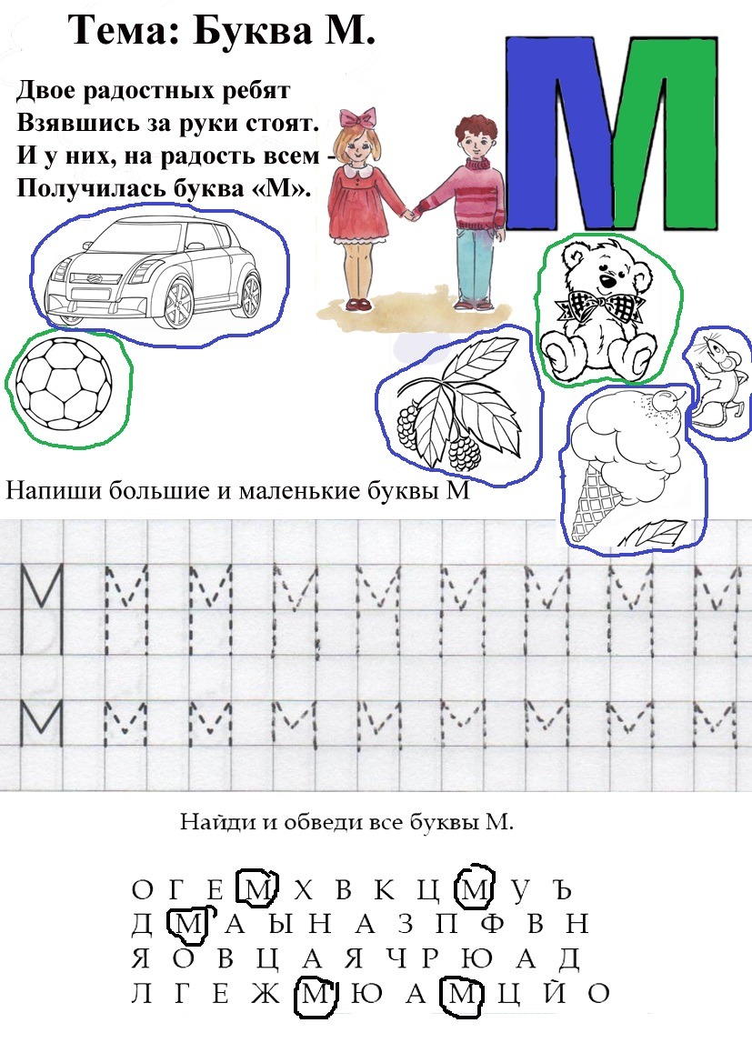

1. Начертить в тетрадях на всю страницу таблицу на М и петь на любой мотив сверху-вниз, снизу-вверх.

|  |  |
| --- | --- |
| **МУ** | **МЮ** |
| **МО** | **МЁ** |
| **МА** | **МЯ** |
| **МЭ** | **МЕ** |
| **МЫ** | **МИ** |
| **М** | **МЬ** |